Початок роботи: проєкт, СК та базові шари (ArcGIS Pro)
Мета:
Створити проєкт, налаштувати СК, додати підкладку і вхідні шари для топоплану.
Вихідні дані (Житомирська область):
- Межі громад (GeoJSON/FGDB)
- Дороги (OSM)
- POI (школи)
Покрокова інструкція:
1. Запустіть ArcGIS Pro → Project → New (Проєкт → Новий) та створіть проєкт Topoplan_Zhytomyr.
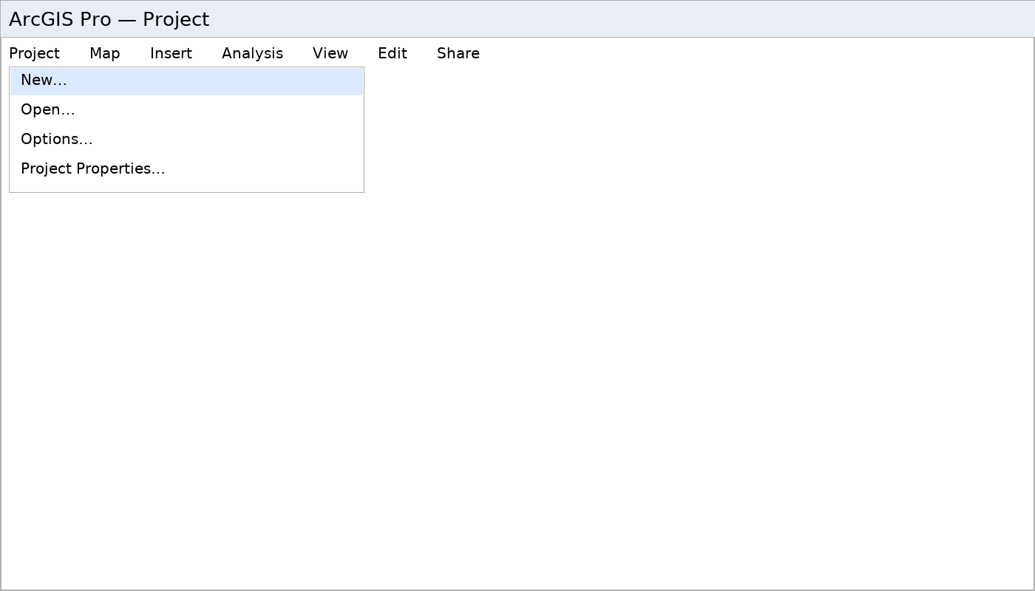
Project → New (Проєкт → Створити новий)
2. Встановіть СК у Map Properties → Coordinate Systems (наприклад, EPSG:5561).
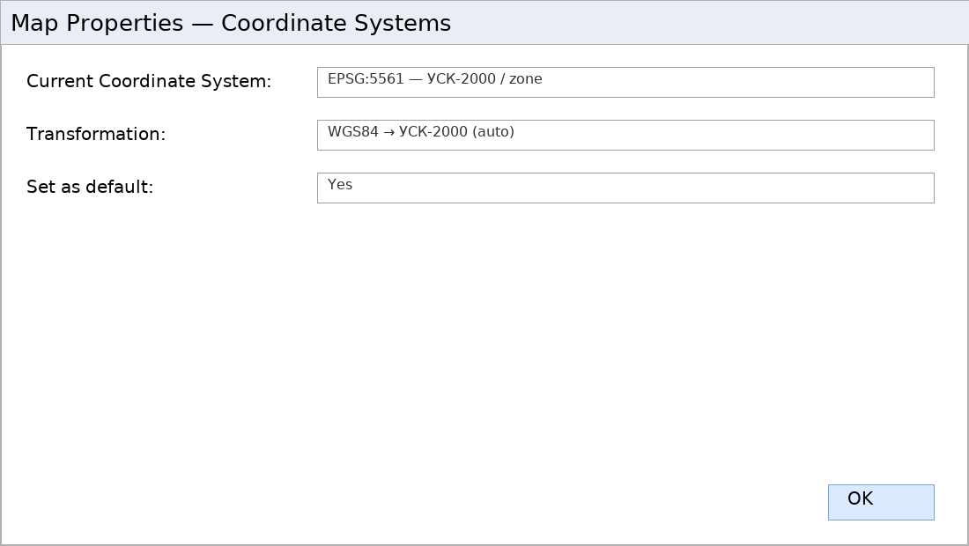
Map Properties → Coordinate Systems (Властивості карти → СК)
3. Insert → Basemap (OSM) та Add Data (додайте межі громад і дороги Житомирщини).
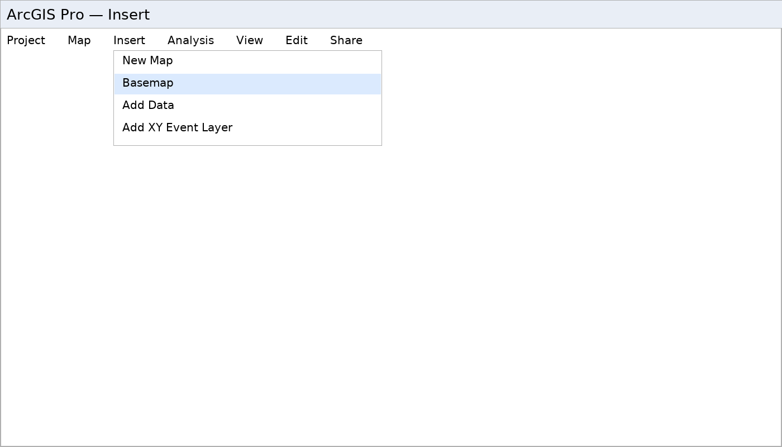
Insert → Basemap (Вставка → Підкладка)
4. У Symbology задайте стиль заповнення громад (градієнт за населенням), кольорову схему та підписи.
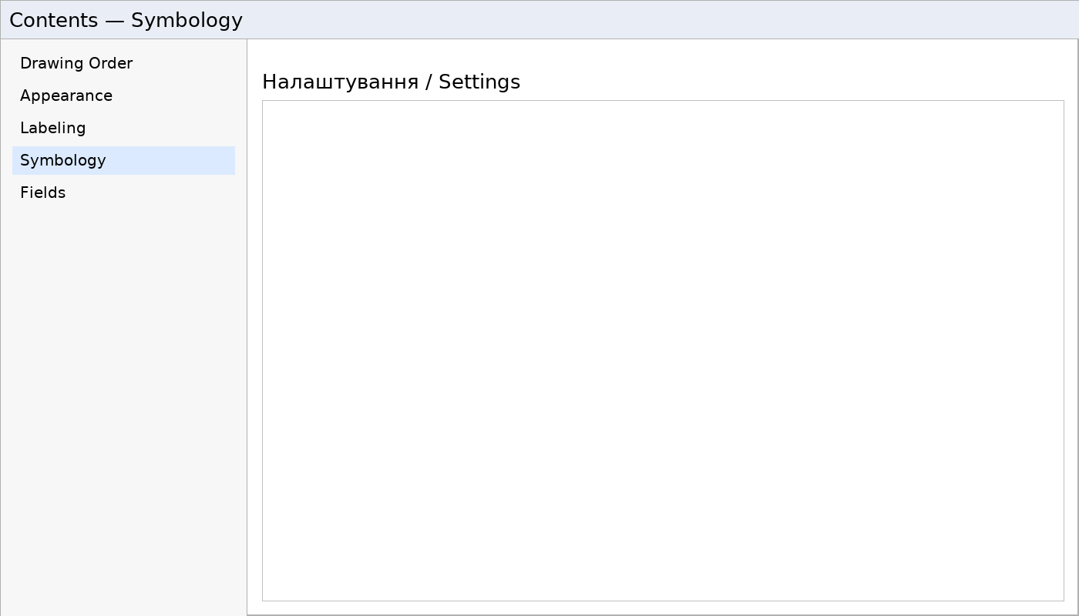
Layer → Symbology (Шар → Символіка)
Що здати:
- Проєкт *.aprx*
- Каталог даних (FGDB/файли)
- Скриншот карти з ввімкненими шарами
Контрольні питання:
- Чим Map CRS відрізняється від джерельної СК шару?
- Як обрати коректний геодезичний трансформатор?

